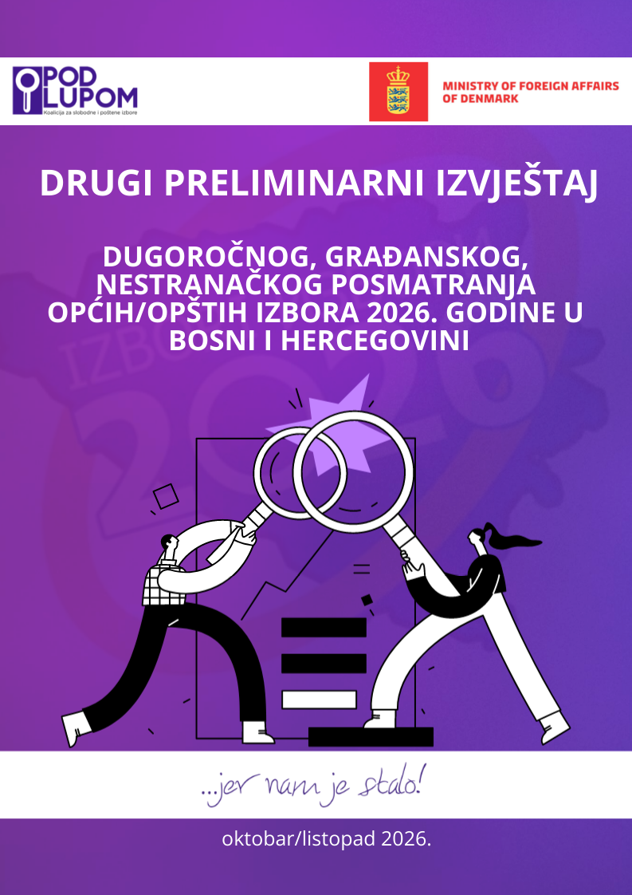

Sadržaj

Sadržaj 2
Sažetak Drugog preliminarnog izvještaja 3
Posmatračka misije Koalicije “Pod lupom” za Opće/Opšte izbore 2026. godine 4
Kratki osvrt na nove izborne tehnologije i ključna opažanja 5
Opće informacije o novim izbornim tehnologijama 5
Edukacija birača 6
Edukacija izborne administracije 6
Dezinformacije 7
Izborne nepravilnosti u predizbornom periodu 7
Zloupotreba javnih sredstava i resursa 9
Nepravilnosti u formiranju biračkih odbora 10
Preuranjena izborna kampanja 11
Zloupotreba djece u političke svrhe 12
Zaštita izbornog prava 15
Rad lokalnih izbornih komisija 16
Osnovne informacije o Općim/Opštim izborima 2026. godine u Bosni i Hercegovini 17
Osnovne informacije o Koaliciji za slobodne i poštene izbore “Pod lupom” 19

Sažetak Drugog preliminarnog izvještaja

Posmatračka misija
- 10 članova projektnog tima, 37 organizacija civilnog društva, 57 dugoročnih posmatrača
- 1.000 posmatrača izbornog dana
Kratki osvrt na nove izborne tehnologije
- biometrijska identifikacija birača i skeneri glasačkih listića = historijski iskorak na izborima u BiH
- redizajn glasačkog listića i promjena načina glasanja = najveća promjena za birače
- izazovi: pravovremena i sveobuhvatna edukacija birača; temeljita i praktična edukacija izborne administracije;
U susret izbornom danu: Stranački uticaj na više segmenata izbornog procesa
- nepravilnosti u formiranju biračkih odbora (trgovina mjestima u biračkih odborima i stranački predsjednici biračkih odbora)
- akreditovanje ili pokušaji akreditovanja većeg broja lažnih posmatrača ispred udruženja
- dezinformacije o novim tehnologijama
- moguće opstrukcije novih tehnologija na izborni dan i pritisci na birače
Izborne nepravilnosti
- 1282 ukupno zabilježene izborne nepravilnosti (484 zloupotreba javnih resursa, 304 nepravilnosti u formiranju biračkih odbora, 268 preuranjena kampanja, 60 zabranjene aktivnosti u kampanji, 59 zloupotreba djece u političke svrhe, 24 nezakonito plaćeno oglašavanje, 3 pritisci na birače, 80 ostale izborne nepravilnosti)
Top 5 političkih subjekata po obrađenim izbornim nepravilnostima
- 102 SNSD – Milorad Dodik
- 53 SDA
- 51 SDP
- 43 PSS
- 25 US
Zaštita izbornog prava
- 282 upućene inicijative
- 596 prijavljenih nepravilnosti
- 29 sankcija političkim strankama i kandidatima
- 286.000 KM izrečenih sankcija po prijavama Koalicije „Pod lupom“

Posmatračka misije Koalicije “Pod lupom” za Opće/Opšte izbore 2026. godine

Koalicija za slobodne i poštene izbore „Pod lupom“ za Opće/Opšte izbore 2026. godine provodi misiju građanskog, nestranačkog posmatranja izbora, dajući doprinos transparentnijem i odgovornijem izbornom procesu u Bosni i Hercegovini.
Riječ je o izuzetno važnom segmentu izbornog procesa, jer nestranačko posmatranje izbora doprinosi vraćanju povjerenja građana i građanki u izborni proces, ali i značajno utiče na prevenciju i sprečavanje izbornih nepravilnosti.
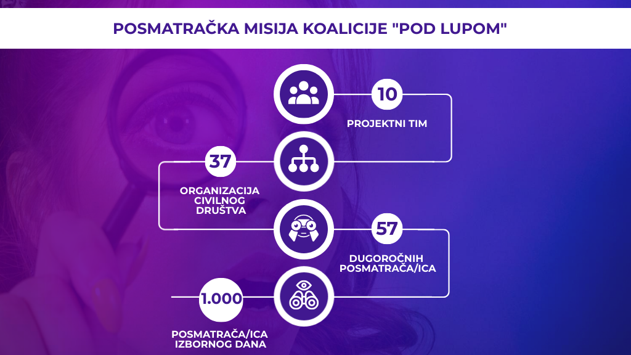
U okviru misije za Opće/Opšte izbore 2026. godine uključeno je: 10 članova projektnog tima, 37 organizacija članica Koalicije „Pod lupom“, 57 posmatrača izbornog procesa, od čega 15 dugoročnih posmatrača (LTO-a) koji rade na praćenju i prijavi izbornih nepravilnosti, te 42 regrutera-eduktora posmatrača izbornog dana (STO-a) i 1.000 posmatrača izbornog dana koji će biti raspoređeni na biračka mjesta širom zemlje.
Posmatračku misiju za Opće izbore 2026. godine podržava Ministarstvo vanjskih poslova Kraljevine Danske.

Kratki osvrt na nove izborne tehnologije i ključna opažanja

Opće informacije o novim izbornim tehnologijama

Opći/Opšti izbori 2026. godine predstavljaju značajnu prekretnicu u izbornom procesu u Bosni i Hercegovini, prvenstveno zbog uvođenja biometrijske identifikacije i autentifikacije birača te skenera glasačkih listića. Riječ je o reformskim rješenjima za čije se uvođenje Koalicija „Pod lupom“ kontinuirano zalagala, prepoznajući njihov potencijal za unapređenje integriteta izbornog procesa, potpuno eliminsanje pojedinih oblika izbornih nepravilnosti i povećanje povjerenja građana u izborni proces.
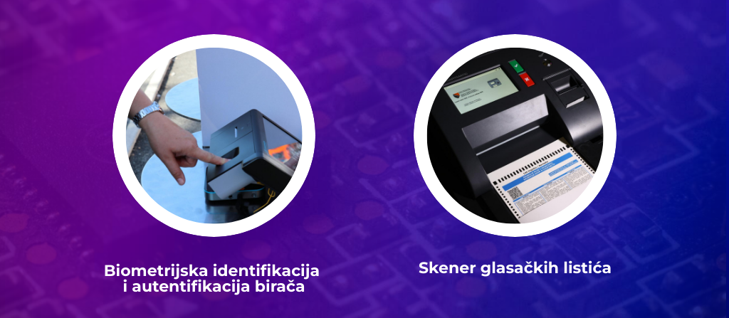
Biometrijska identifikacija i autentifikacija birača sprečava izborne nepravilnosti poput: glasanje u ime druge osobe (npr. umrlih na biračkom spisku ili neizašlih na izbore); glasanje više puta; zloupotrebe identiteta nakon zatvaranja biračkih mjesta tj. naknadno popunjavanje glasačkih listića. Dodatno, biometrijska identifikacija birača će nam omogućiti precizno i tačno praćenje izlaznosti na izborima u realnom vremenu.
Skeneri glasačkih listića sprečavaju izborne nepravilnosti poput: dopisivanja glasova, odnosno davanja preferencija kandidatima na listama; poništavanje glasova za političke protivnike, odnosno pravljenje nevažećih od važećih glasačkih listića; zloupotrebu praznih glasačkih listića nakon zatvaranja biračkog mjesta; a sprečava i greške u brojanju nastale ljudskim faktorom. Dodatni benefiti skenera glasačkih listića su što precizno i brzo broje svaki glas, te ćemo imati tačne preliminarne rezultate izbora vrlo brzo nakon zatvaranja biračkih mjesta.
Nove izborne tehnologije omogućavaju i direktnu transmisiju rezultata izbora odmah sa nivoa biračkog mjesta, što znači da će se eliminisati izborne nepravilnosti poput: otvaranja vreća pri transportu izbornog materijala i manipulacija glasačkim listićima i rezultatima izbora; kao i manipulacije koje nastaju pri unosu rezultata izbora u prostorijama opštinskih i gradskih izbornih komisija.

Edukacija birača

Potrebno je naglasiti da proces uvođenja novih izbornih tehnologija nije tekao bez izazova. Postojale su dugotrajne opstrukcije u stvaranju potrebnih zakonskih pretpostavki, kao i kašnjenja u osiguravanju finansijskih sredstava. Pored toga, namjerne opstrukcije javne nabavke su dodatno usporile implementaciju, što je u konačnici dovelo do kašnjenja brojnih značajnih procesa.
Kasna realizacija pojedinih faza procesa ostavila je ograničeno vrijeme za sveobuhvatnu pripremu i edukaciju birača. To je posebno značajno imajući u vidu da se građani na predstojećim izborima prvi put susreću s novim načinom identifikacije i tehnologijom skeniranja glasačkih listića, uz promjene u načinu glasanja koje zahtijevaju dodatno objašnjenje. Najznačajniji izazov u posmatranom periodu predstavlja relativno kasan početak sistematske edukacije birača.
Uvođenje biometrijske identifikacije i skenera predstavlja historijski korak u modernizaciji izbornog procesa u BiH. Međutim, tehnološki napredak mora biti praćen adekvatnom institucionalnom pripremom i, posebno, pravovremenom i sveobuhvatnom edukacijom građana, koja je izostala.

Edukacija izborne administracije

Koalicija „Pod lupom“ je i u Prvom preliminarnom izvještaju objavljenom 4. septembra upozorila da je potrebno hitno intenzivirati i unaprijediti obuku izborne administracije kako bi implementacija biometrijske identifikacije birača i skenera glasačkih listića na izborni dan bila sprovedena uspješno, međutim, izazovi u edukaciji izborne administraciju su nastavili biti problem i nakon navedenog perioda.
Uvođenje novih izbornih tehnologija predstavlja jedno od najvećih unapređenja u provođenju izbora u BiH. Međutim, uspješnost ove reforme neće zavisiti samo od toga da li će uređaji biti dostavljeni na biračka mjesta, već i od toga da li će ljudi koji ih koriste biti dovoljno obučeni da njima pravilno upravljaju u realnim uslovima izbornog dana.
Nalazi Koalicije „Pod lupom“ ukazali su na to da značajan broj izbornih komisija, biračkih odbora i operatera još uvijek nije na potrebnom nivou spremnosti za provođenje izbora uz korištenje novih tehnologija. Poseban problem predstavlja činjenica da su inicijalne obuke bile dominantno teorijske i bez praktičnog rada, dok u pojedinim sredinama izborna administracija još uvijek nije imala priliku da se neposredno upozna sa opremom koju će koristiti ili obuke još uvijek traju iako je, prema kalendaru izbornih aktivnosti, rok za završetak edukacije biračkih odbora bio 24.09.2026.
Iako je jasno da se sa edukacijom izborne administracije krenulo jako kasno zbog brojnih opstrukcija u implementaciji novih tehnologija, isto je sada činjenica da postoji jedna vrsta institucionalne i sistemske sporosti u samim edukacijama koje su se morale bolje planirati i intenzivirati.
Pod lupom još jednom ističe da se ne smije dozvoliti da institucionalna sporost ugrozi višemilionski projekat koji treba osloboditi izborni dan od dokazanih izbonih krađa i prevara i konačno ojačati integritet izbora u BiH i vratiti povjerenje građana u izbore.
Nedostaci u pripremi će se najprije manifestovati na biračkim mjestima. Nedovoljno obučena izborna administracija može dovesti do sporijeg procesa glasanja, stvaranja redova, dodatnih pitanja i nesigurnosti birača, pogrešne primjene procedura ili nepotrebnog produžavanja zastoja u slučaju tehničkih problema. Čak i kada uređaji tehnički funkcionišu, loša priprema ljudi koji njima upravljaju može proizvesti iste posljedice, koje građani doživljavaju kao problem same tehnologije.

Dezinformacije

Uvođenje novih izbornih tehnologija istovremeno je praćeno pojačanim prisustvom dezinformacija, netačnih i obmanjujućih tvrdnji u javnom prostoru. S obzirom na to da se građani prvi put susreću s biometrijskom identifikacijom i skenerima glasačkih listića, širenje netačnih informacija može dodatno povećati nesigurnost i nepovjerenje prema novim procedurama. Poseban rizik predstavlja činjenica da se pojedine tvrdnje predstavljaju kao činjenice, iako za njih ne postoje relevantni dokazi, čime se kod građana može stvarati nepotreban strah od samog procesa glasanja i novih tehnologija.
Među tvrdnjama koje se mogu čuti u javnosti jesu da se ovakve tehnologije navodno ne koriste nigdje u svijetu, da predstavljaju oblik stranog utjecaja na izborni proces, da će kompletan sistem biti nefunkcionalan u slučaju nestanka električne energije, da tehnologije nisu sigurne, da stariji birači neće moći glasati, da njihova primjena nije u interesu pojedinih naroda ili da će biti moguće utvrditi za koga je pojedinačni birač glasao.
Posebno je važno naglasiti da uvođenje novih tehnologija ne dovodi u pitanje tajnost glasanja. Građani ne bi trebali imati bojazan da će korištenjem biometrijske identifikacije ili skenera biti moguće povezati njihov identitet s izborom koji su napravili na glasačkom listiću. Edukacija birača stoga treba imati i snažnu komponentu informisanja o tome šta nove tehnologije rade, ali i šta ne rade, kako bi se smanjio prostor za širenje straha i nepovjerenja.

Izborne nepravilnosti u predizbornom periodu

Koalicija “Pod lupom” je od početka posmatračke misije 27.07.2026. godine, zabilježila ukupno 1282 izborne nepravilnosti.
Najveći broj izbornih nepravilnosti odnosi se na: zloupotrebu javnih resursa (484 slučaja), nepravilnosti u formiranju biračkih odbora (304), preuranjenu kampanju (268), zabranjene aktivnosti u kampanji (60), zloupotrebu djece u političke svrhe (59), nezakonito plaćeno oglašavanje (24), pritiske na birače (3) i ostale izborne nepravilnosti (80).

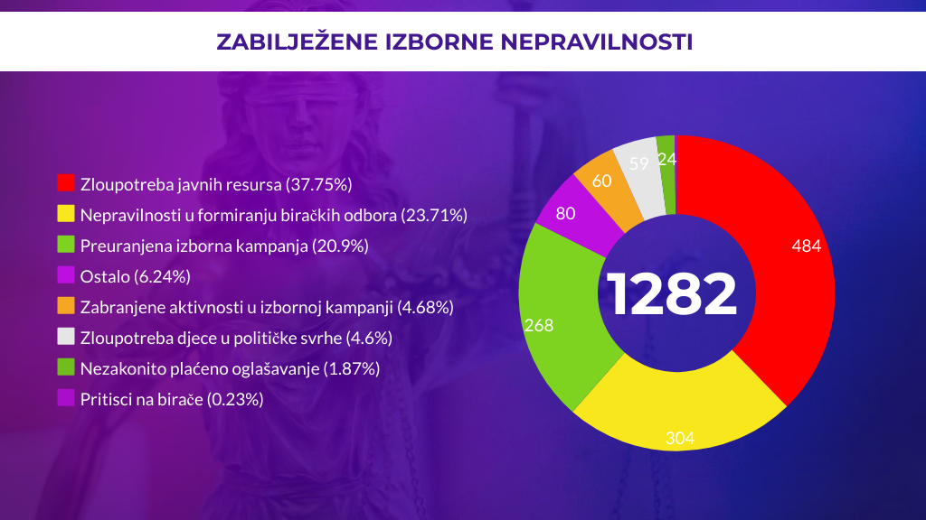
Od navedenog broja Koalicija “Pod lupom” je do sada obradila i prijavila 596 izbornih nepravilnosti.
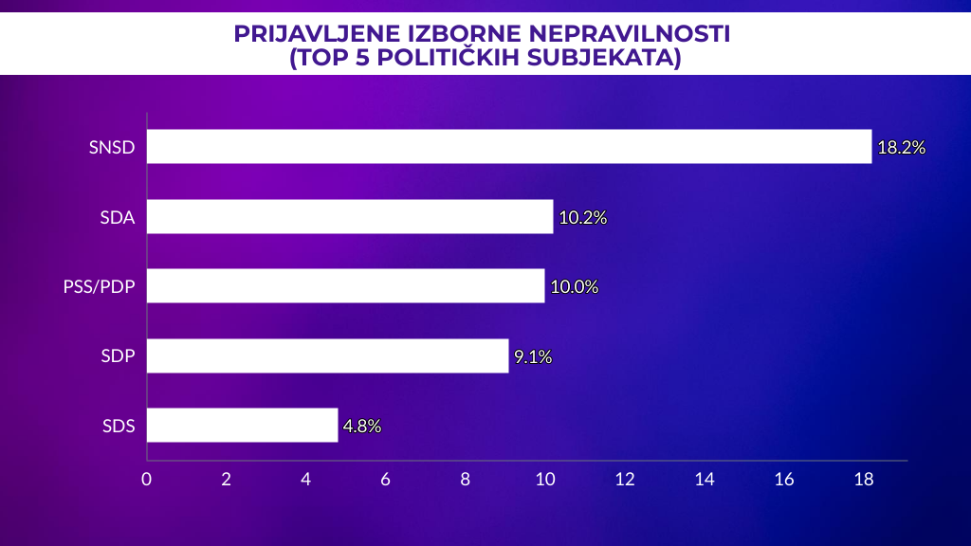
Top 5 političkih subjekata prema broju prijavljenih nepravilnosti je: SNSD – Milorad Dodik (18,2%), SDA (10,2%), PSS/PDP (10,0%), SDP (9,1%) i SDS (4.8%). Na top 5 političkih subjekata odnosi se više od polovine zabilježenih nepravilnosti (52,3%).

Zloupotreba javnih sredstava i resursa

Iako je izborno zakonodavstvo BiH unaprijeđeno i konačno je jasnije definisana zloupotreba javnih sredstava, sankcije za sada izostaju. Analiza do sada prijavljenih slučajeva ukazuje na postojanje pravnih praznina i neujednačene prakse sankcionisanja između izbornih ciklusa koje omogućavaju da određena ponašanja, iako imaju obilježja zloupotrebe javnih resursa, ostanu bez sankcije.
Do sada je odbijeno 12 inicijativa, a 46 inicijativa je trenutno u postupku, dok pravni tim Koalicije “Pod lupom” obrađuje i dodatne slučajeve. Posebno je problematično što se u dijelu odbijenih slučajeva kao prepreka pojavljuje činjenica da politički akteri u trenutku spornog postupanja nisu bili ovjereni za učešće na izborima. To je naročito vidljivo kod javnih događaja, tačnije otvaranja igrališta, infrastrukturnih projekata, svečanih ceremonija i donacija školama, na kojima su učestvovali političari ili njihove pristalice, iako su događaji finansirani ili organizovani od javnih institucija ili javnih preduzeća.
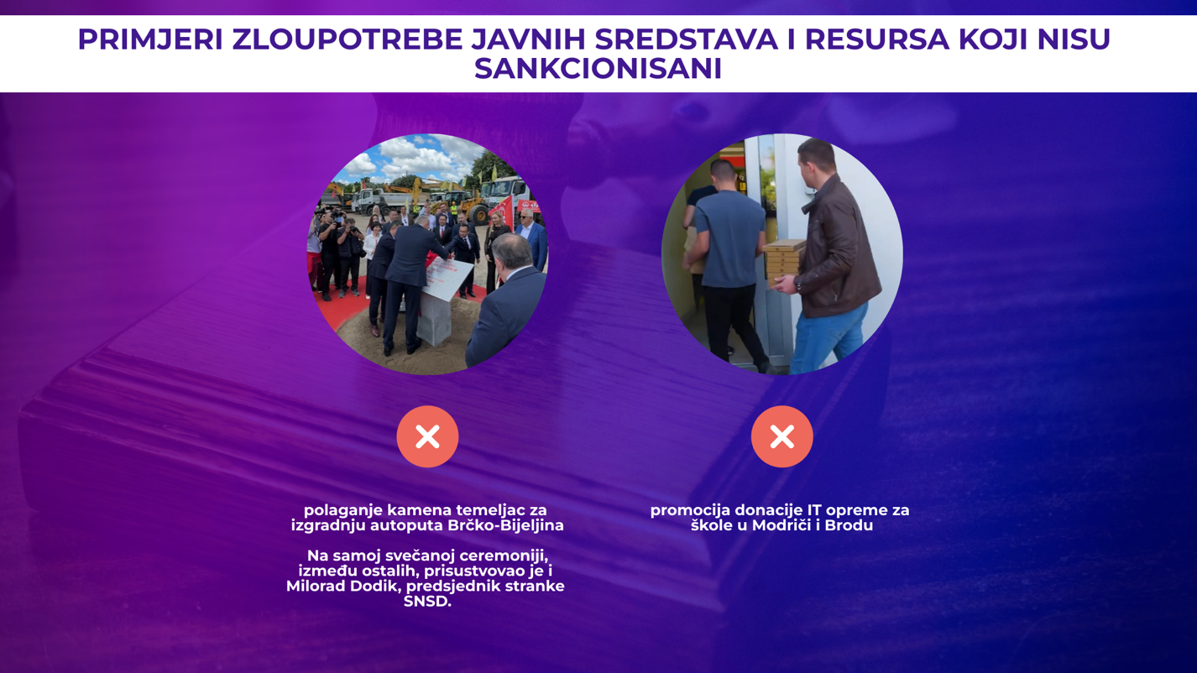
Takva praksa otvara sivu zonu između početka političke promocije i formalne ovjere kandidata. Izborni zakon BiH zabranjuje promociju političkih subjekata ili kandidata na javnim događajima koje finansiraju javne ustanove ili javna preduzeća. Međutim, ako se politički akter u trenutku događaja formalno ne smatra kandidatom ili političkim subjektom u smislu relevantnih odredbi, time se stvara situacija u kojoj suštinski politička promocija može ostati izvan domašaja sankcije zbog formalnog statusa aktera.
Dodatno zabrinjava neujednačenost u odnosu na raniju praksu. U prethodnom izbornom ciklusu postoje slučajevi u kojima je sankcionisano predstavljanje rezultata rada vlasti kao uspjeha političke stranke. U aktuelnom ciklusu slična postupanja nisu rezultirala sankcijom. Posebno je problematično kada stranka na svojim društvenim mrežama predstavlja aktivnosti nosilaca vlasti kao stranačke uspjehe. Korištenje javnih projekata i rezultata vlasti kao političkog kapitala tokom kampanje predstavlja indirektnu kupovinu podrške birača, međutim sankcije u ovom izbornom ciklusu nema.
Dodatno ograničenje predstavlja činjenica da se za pojedine oblike zloupotrebe mogu sankcionisati samo osobe koje imaju status nosioca izvršne funkcije ili mandata. Na taj način postoji raskorak između zakonske definicije i stvarnih aktera političke promocije, te i za ovakav prijavljeni slučaj nije izrečena sankcija.
Do sada je na osnovu prijava Koalicije „Pod lupom“ izrečena samo jedna sankcija za zloupotrebu javnih sredstava i resursa i odnosi se na slučaj korištenja pozicije rukovodioca organa ili ustanove za javnu promociju sebe kao kandidata i/ili političkog subjekta kojem pripada, kroz javnu promociju organa ili ustanove.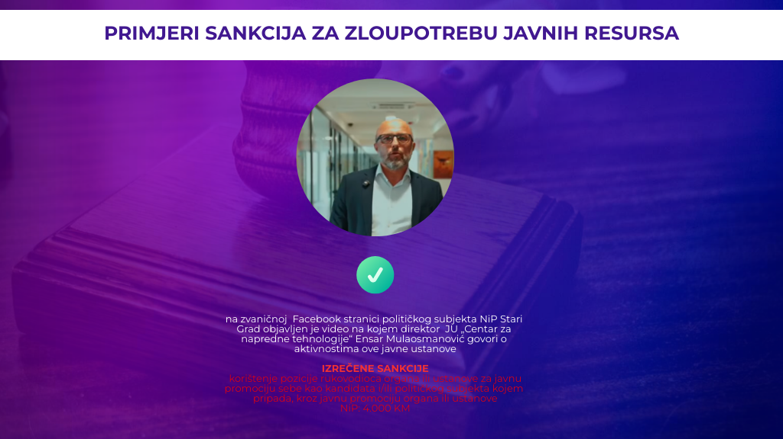

Nepravilnosti u formiranju biračkih odbora

Jedan od značajnih nalaza građanske, nestranačke posmatračke misije Koalicije „Pod lupom“ uoči Općih izbora 2026. godine odnosi se na proces formiranja biračkih odbora. Koalicija je do sada evidentirala ukupno 304 slučaja nepravilnosti u vezi sa formiranjem biračkih odbora, od čega se 39 slučajeva odnosi na sumnje u trgovinu mjestima u biračkim odborima, dok se 265 slučajeva odnosi na kandidate za predsjednike biračkih odbora za koje je utvrđena ili indicirana stranačka povezanost. Ovi nalazi ukazuju da se određeni obrasci političkog uticaja na biračke odbore nastavljaju i nakon značajnih izmjena izbornog zakonodavstva kojima je upravo cilj bio profesionalizovati ovaj segment izborne administracije i smanjiti prostor za stranački uticaj.
Ovakav nalaz otvara važno pitanje o stvarnoj svrsi nastavka ovih praksi. Uvođenjem novih izbornih tehnologija na sva biračka mjesta eliminiše se prostor za potencijalne manipulacije koje su se ranije mogle povezivati sa radom biračkih odbora. Međutim, činjenica da se i dalje bilježe pokušaji trgovine mjestima i postavljanja stranački povezanih osoba na nestranačke pozicije ukazuje da politički interes za kontrolu sastava biračkih odbora nije nestao uvođenjem novih tehnologija. To zahtijeva dodatno razmatranje razloga zbog kojih politički subjekti nastavljaju ulagati napore u ostvarivanje nezakonitog uticaja na biračke odbore.
Nalazi Koalicije „Pod lupom“ istovremeno ukazuju na potrebu da se reforma biračkih odbora ne završi samo normativnim izmjenama. Za punu primjenu novih pravila neophodni su efikasni mehanizmi provjere kandidata, pravovremeno utvrđivanje političke povezanosti, jasna odgovornost političkih subjekata i dosljedno sankcionisanje utvrđenih zloupotreba.
Iskustvo ovog izbornog ciklusa pokazuje da postojanje zakonske zabrane samo po sebi nije dovoljno ukoliko nadležni organi nemaju praktične mehanizme da utvrde njeno kršenje. To je posebno vidljivo kod sumnji na trgovinu mjestima u biračkim odborima gdje je prema javno dostupnim informacijama i praćenjem sjednica CIK-a, CIK u aktuelnom ciklusu imao poteškoće u dokazivanju članstva u političkim strankama.

Preuranjena izborna kampanja

Preuranjena izborna kampanja predstavlja jednu od novina u izbornom zakonodavstvu BiH, uvedenu izmjenama Izbornog zakona BiH iz 2024. godine, kojima je po prvi put izričito definisana kao svaki oblik radnji iz kampanje koje politički subjekti preduzimaju od dana raspisivanja izbora do zvaničnog početka izborne kampanje. Dosadašnji nalazi građanskog, nestranačkog posmatranja pokazuju da je preuranjena kampanja u ovom izbornom ciklusu među najčešće evidentiranim kategorijama izbornih nepravilnosti, ali istovremeno i izborna nepravilnost koju je CIK BiH najaktivnije sankcionisao.
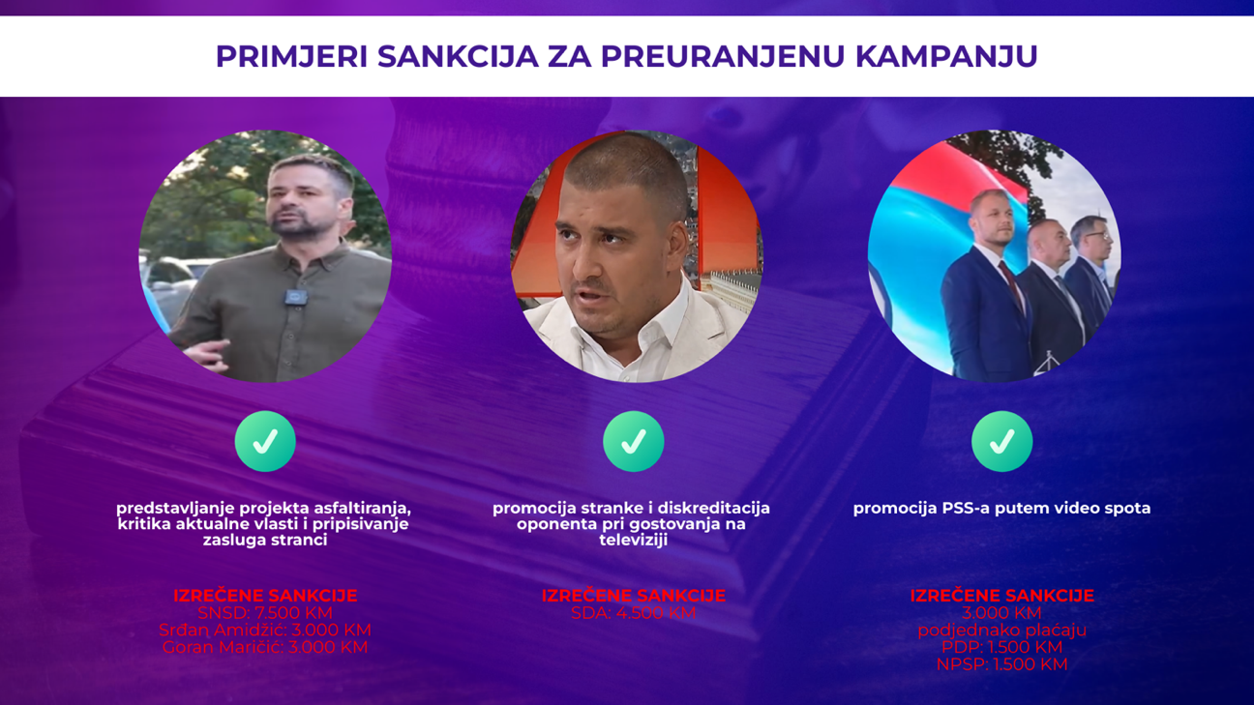

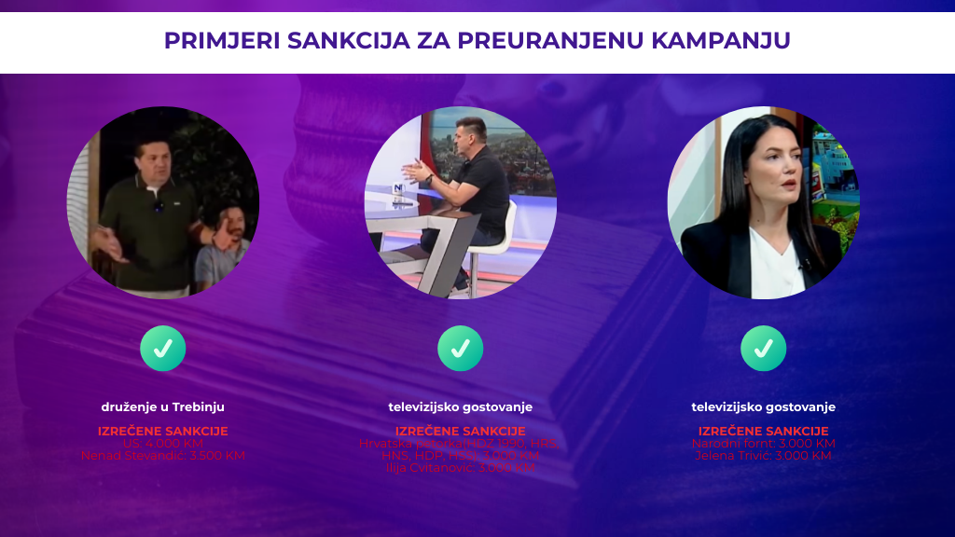
Posebnu pažnju potrebno je skrenuti na problem koji se pojavio u ovom izbornom ciklusu, a odnosi se na primjenu pravila o zabrani preuranjene izborne kampanje u periodu nakon raspisivanja izbora, a prije ovjere političkih subjekata i kandidata za učešće na izborima. Iako je zakonskim okvirom jasno propisano da je preuranjena izborna kampanja zabranjena od dana raspisivanja izbora, u praksi je tokom ovog izbornog ciklusa zabilježena situacija u kojoj su politički subjekti, a u pojedinim slučajevima i kandidati, provodili aktivnosti koje imaju obilježja izborne kampanje, bez pravovremene i adekvatne reakcije nadležnih institucija, sve do njihove ovjere za učešće na izborima.
Takav pristup imao je direktne posljedice na efektivnost primjene izbornih pravila. Značajan broj evidentiranih slučajeva preuranjene kampanje i nedozvoljenog plaćenog oglašavanja nije rezultirao sankcijama, čime je dovedena u pitanje djelotvornost zabrane koja bi trebala biti primjenjiva od dana raspisivanja izbora. Posebno zabrinjava činjenica da su za slična postupanja u prethodnim izbornim ciklusima izricane sankcije, dok je u aktuelnom ciklusu evidentirana drugačija praksa postupanja nadležnih institucija.
Sa stanovišta integriteta izbornog procesa, posebno je važno da praksa sankcionisanja bude ujednačena, jasna, predvidljiva i jednako primjenjivana na sve političke subjekte i kandidate. Sankcionisanje nedozvoljenih aktivnosti ne bi trebalo zavisiti od toga da li je politički subjekt ili kandidat u trenutku počinjenja prekršaja već prošao postupak ovjere, ukoliko zakonska zabrana izričito počinje danom raspisivanja izbora.

Zloupotreba djece u političke svrhe

Zloupotreba djece u političke svrhe jedna je od najosjetljivijih, ali istovremeno i nedovoljno sankcionisanih izbornih nepravilnosti. Iako je riječ o pojavi koja je prisutna godinama unazad, zloupotreba djece je izmjenama i dopunama Izbornog zakona BiH iz 2024. godine konačno prepoznata kao problem u izbornom procesu i zvanično definisana zakonom. Međutim, samo postojanje zakonske odredbe očigledno nije dovoljno ako njena primjena ostaje neujednačena, nejasna i zavisna od okolnosti koje nemaju nikakvu logičnu vezu sa suštinom zakonske zabrane.
Zabrinjava činjenica da je broj sankcija za ovu vrstu izborne nepravilnosti i dalje izuzetno mali. Još više zabrinjavaju nelogičnosti koje se pojavljuju u praksi sankcionisanja tokom aktuelnog izbornog ciklusa.
Najčešći oblik zloupotrebe djece koji je do sada zabilježen odnosi se na situacije u kojima politički subjekti ili njihove pristalice organizuju posjete porodicama, često uz podjelu poklona, nakon čega se maloljetna djeca fotografišu ili snimaju, a taj materijal se objavljuje na društvenim mrežama i/ili drugim online platformama. Na taj način prisustvo djece postaje sastavni dio političke promocije, s jasnom namjerom da se kod javnosti proizvede pozitivna emocionalna reakcija prema političkom subjektu ili pristalici.
Ovdje je važno biti potpuno jasan, zloupotreba djeteta ne mora izgledati kao dijete koje direktno izgovara slogan ili poziva građane da glasaju za određenu političku opciju. Upravo takvo površno i usko tumačenje promašuje suštinu. Dijete se može zloupotrijebiti i onda kada je njegova slika, prisustvo ili emocionalna vrijednost koja se vezuje za dijete svjesno iskorištena kao instrument političke promocije.
Ranija praksa je to, barem djelimično, prepoznavala. U prethodnim izbornim ciklusima sankcionisani su politički subjekti zbog korištenja prisustva djece u političke svrhe, uz obrazloženje da su djeca iskorištena za stvaranje pozitivne slike o političkom subjektu i posredno uticanje na emocije birača. U pojedinim odlukama izričito je naglašavano da je prekršen Izborni zakon BiH i da nije poštovan najbolji interes djeteta, kao jedan od osnovnih principa Konvencije o pravima djeteta i drugih međunarodnih i domaćih propisa koji uređuju zaštitu djece. Ukazivano je i na ranija upozorenja Institucije ombudsmena za ljudska prava Bosne i Hercegovine o potrebi posebne zaštite djece od zloupotrebe.
Međutim, trenutna praksa predstavlja korak unazad. U aktuelnom izbornom ciklusu, naizgled slične situacije, posjete porodicama i javno objavljivanje fotografija i snimaka maloljetne djece, u pojedinim slučajevima se više ne tretiraju kao zloupotreba djece. Umjesto toga, takve aktivnosti se tumače kao isticanje značaja porodice, roditeljstva i stvaranja boljih uslova za život porodica sa djecom, zbog čega se zaključuje da ne postoje elementi kršenja Izbornog zakona.
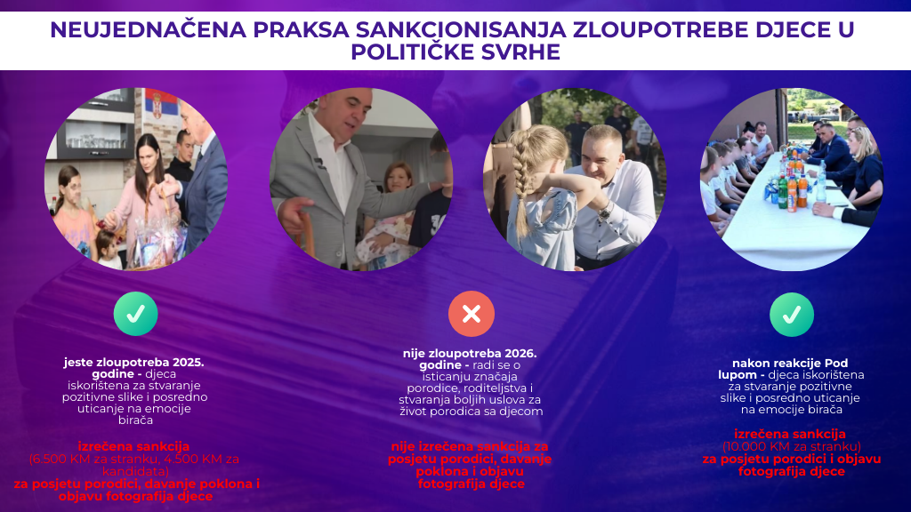
Takvo obrazloženje otvara izuzetno ozbiljno pitanje: kada se tačno politička promocija pretvara u „isticanje značaja porodice“ i prema kojem kriteriju se utvrđuje da li je dijete korišteno u političke svrhe ili nije?
Posebno su porazna obrazloženja pojedinih političkih subjekata prema kojima nema kršenja zakona zato što prisustvo djeteta ne predstavlja direktan poziv na podršku političkoj stranci ili zato što dijete od tri ili četiri godine, samo po sebi, ne može zagovarati glasanje za određenu političku opciju. Takvi argumenti apsolutno promašuju suštinu problema. Niko ozbiljan ne tvrdi da dijete od tri ili četiri godine može voditi političku kampanju. Upravo suprotno, problem nastaje kada odrasli koriste dijete kao emocionalni instrument u vlastitoj političkoj promociji.
Međutim, pozitivno je to, da je nakon javne reakcije Koalicije „Pod lupom“ izrečena ponovno jedna sankcija za ovakvu vrstu izborne nepravilnosti što može ukazivati na to da će se CIK BiH možda i vratiti na sankcionisanje navedenih slučajeva u narednom periodu.
Do sada su sankcionisani slučajevi u kojima su djeca prikazana na igralištu i u školi, pri čemu je utvrđeno da su iskorištena kao osjetljiva kategorija društva u svrhu političke promocije. Pri donošenju te odluke ponovo su uzeti u obzir Izborni zakon BiH, Konvencija o pravima djeteta i drugi relevantni međunarodni i domaći propisi.
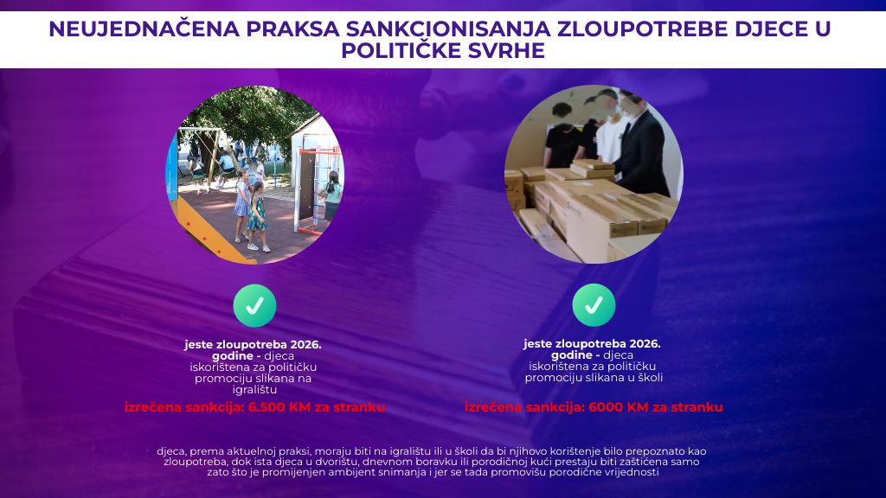
Međutim, potpuno opravdano postavlja se pitanje: da li djeca, prema aktuelnoj praksi, moraju biti na igralištu ili u školi da bi njihovo korištenje bilo prepoznato kao zloupotreba, dok ista djeca u dvorištu, dnevnom boravku ili porodičnoj kući prestaju biti zaštićena samo zato što je promijenjen ambijent snimanja?
Ocjena Koalicije „Pod lupom“ je jasna, neujednačena praksa sankcionisanja stvara ozbiljan pravni vakuum i ostavlja prostor političkim subjektima da zloupotrebljavaju djecu pod različitim izgovorima. Ako ista radnja u jednom slučaju predstavlja nedozvoljenu političku promociju, a u drugom slučaju „promociju porodičnih vrijednosti“, ima se pravo tražiti jasno, dosljedno i argumentovano obrazloženje takve razlike.
Djeca nisu politički rekviziti. Nisu alat za prikupljanje simpatija. Nisu sredstvo za stvaranje toplije i pozitivnije slike o kandidatu ili političkoj stranci. Zbog toga Koalicija „Pod lupom“ očekuje da se zakonske odredbe koje štite djecu od političke zloupotrebe primjenjuju dosljedno, principijelno i u skladu sa njihovom stvarnom svrhom. Svaka odluka mora polaziti od najboljeg interesa djeteta, a ne od formalističkih pitanja.
Ukoliko se ovakva praksa nastavi, rizikuje se da zakonska zaštita djece ostane samo deklarativna, dok će politički subjekti nastaviti pronalaziti nove načine da djecu koriste u kampanjama bez posljedica.

Zaštita izbornog prava

Do sada Koalicija „Pod lupom“ je prijavila 596 izbornih nepravilnosti i uputila 282 inicijative za postupanje Centralnoj izbornoj komisiji BiH. Na osnovu inicijativa Koalicije „Pod lupom“, CIK BiH je do sada izrekao 29 sankcija političkim strankama i kandidatima u ukupnom iznosu od 286.000 KM.

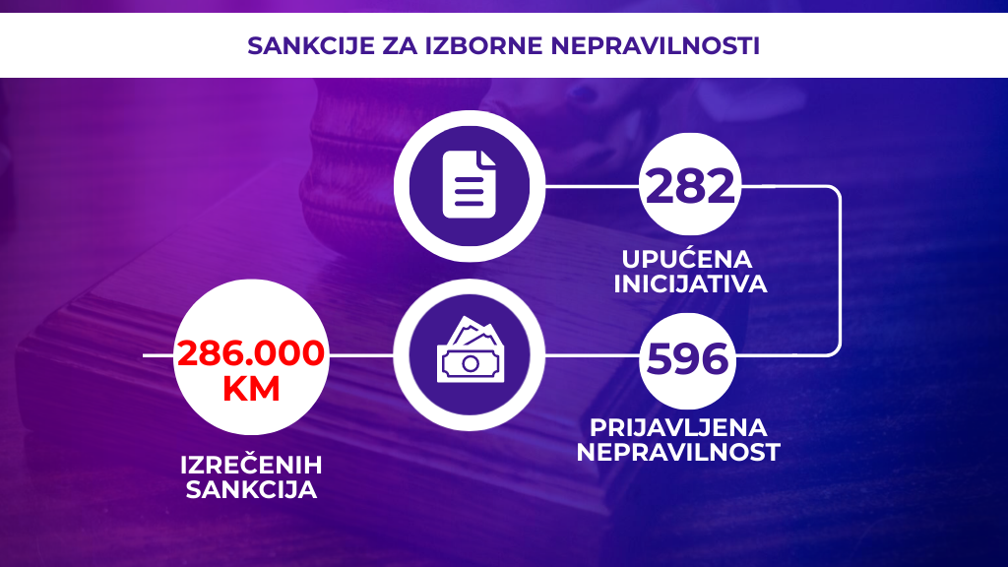

Nažalost, kada govorimo o postupanju po našim inicijativama, većina naših inicijativa je u toku (65,6% njih) ili su odbijene (21,6% njih), a za 10,3% je izrečena sankcija, dok je za 2,1% obustavljen postupak i 0,4% donesena odluka o spajanju predmeta.

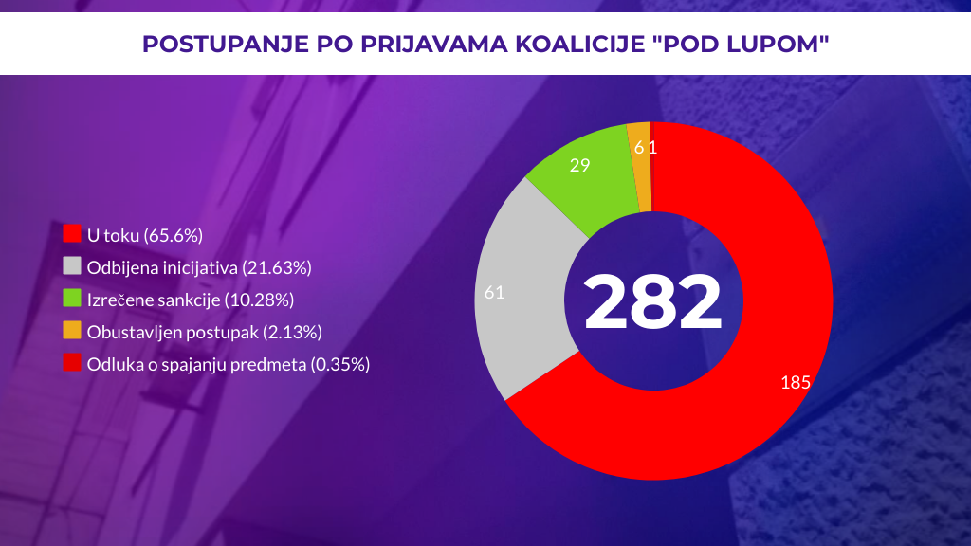

Rad lokalnih izbornih komisija

Koalicija “Pod lupom” je u prvoj sedmici posmatračke misije koja je počela 27.7.2026. godine pratila i rad lokalnih izbornih komisija. Ispod navedeni podaci odnose se isključivo na nalaze posmatranja u prvoj sedmici (zaključno sa datumom 31.07.2026. godine).

Zabilježene sumnje ili prigovori na ažurnost CBS/SBP-a
Bihać, Bosanski Petrovac, Bužim, Ključ, Sanski Most, Velika Kladuša, Vlasenica

Zabilježeni izazovi u implementaciji novih izbornih tehnologija
Doboj Jug, Maglaj, Novo Goražde, Tešanj, Usora, Vareš, Visoko, Zavidovići, Zenica

LIK nema popunjen sastav
Novo Sarajevo, Oštra Luka

U članstvu LIK-a svaki (s)pol nije zastupljen s najmanje 40% (najmanje 1/3, 2/5 ili 3/7 članova LIK-a suprotnog spola).
Banja Luka, Brod, Centar Sarajevo, Drvar, Fojnica, Kalinovik, Kupres (FBiH), Novi Grad Sarajevo, Oštra Luka, Srbac, Vogošća

LIK nema sekretara.
Berkovići, Bijeljina, Bileća, Bosanska Krupa, Bosansko Grahovo, Brod, Cazin, Čitluk, Dobretići, Donji Vakuf, Fojnica, Gacko, Glamoč, Han Pijesak, Istočni Mostar, Istočni Stari Grad, Istočno Novo Sarajevo, Jajce, Kalinovik, Kiseljak, Kostajnica, Krupa na Uni, Kupres (FBiH), Kupres (RS), Livno, Ljubinje, Milići, Neum, Nevesinje, Novi Travnik, Novo Goražde, Osmaci, Oštra Luka,Pale (FBiH), Prijedor, Prozor-Rama, Rogatica, Sanski Most, Šekovići, Sokolac, Srbac, Srebrenica, Tomislavgrad, Trebinje, Trnovo (FBiH), Trnovo (RS), Ugljevik, Usora, Višegrad, Vitez, Vogošća

LIK ne djeluje u primjerenim uslovima/uvjetima za rad (adekvatne prostorije, finansije, oprema, itd.).
Bijeljina, Bosansko Grahovo, Brčko distrikt BiH, Centar Sarajevo, Gacko, Ključ, Kozarska Dubica, Kupres (RS), Novi Travnik, Prozor-Rama, Sanski Most, Ugljevik, Vitez, Vlasenica

LIK nema usvojen Poslovnik o radu.
Milići

Centar za birački spisak nije dostupan građanima.
Prozor-Rama

Osnovne informacije o Općim/Opštim izborima 2026. godine u Bosni i Hercegovini

Koliko često se održavaju Opšti/Opći izbori u BiH?
Opšti/Opći izbori u Bosni i Hercegovini održavaju se svake četiri godine.

Kada će se održati Opšti/Opći izbori 2026. godine?
Opšti/Opći izbori u Bosni i Hercegovini održat će se u nedjelju, 4. oktobra 2026. godine.

Ko se bira na Opštim/Općim izborima 2026. godine u BiH?
Na Opštim/Općim izborima 2026. godine neposredno se biraju:
- članovi Predsjedništva Bosne i Hercegovine;
- poslanici/zastupnici u Predstavničkom/Zastupničkom domu Parlamentarne skupštine Bosne i Hercegovine;
- poslanici/zastupnici u Predstavničkom /Zastupničkom domu Parlamenta Federacije Bosne i Hercegovine;
- narodni poslanici u Narodnoj skupštini Republike Srpske;
- predsjednik i potpredsjednici Republike Srpske; i
- poslanici/zastupnici u kantonalnim skupštinama u Federaciji Bosne i Hercegovine.

Koji izborni sistem se primjenjuje na Opštim/Općim izborima u BiH?
Većinski izborni sistem primjenjuje se prilikom izbora članova Predsjedništva Bosne i Hercegovine te predsjednika i potpredsjednika Republike Srpske.

Sistem proporcionalne zastupljenosti primjenjuje se prilikom izbora poslanika/ zastupnika u Predstavnički /Zastupnički dom Parlamentarne skupštine Bosne i Hercegovine, Predstavnički/Zastupnički dom Parlamenta Federacije Bosne i Hercegovine, Narodnu skupštinu Republike Srpske i skupštine kantona u Federaciji Bosne i Hercegovine.

Ko je zadužen za organizaciju i provođenje izbora u Bosni i Hercegovini?
Centralna izborna komisija Bosne i Hercegovine (CIK BiH) nadležna je za organizaciju i provođenje izbora u Bosni i Hercegovini. U provođenju izbora učestvuju i gradske/općinske/opštinske izborne komisije/ povjerenstva, Izborna komisija /povjerenstvo Brčko distrikta BiH i birački odbori, u skladu sa svojim zakonskim nadležnostima.

Koja je zvanična web stranica o izborima u Bosni i Hercegovini?
Sve zvanične informacije o izborima u Bosni i Hercegovini, uključujući propise, odluke, uputstva, obrasce i informacije o Opštim/ Općim izborima 2026. godine, dostupne su na zvaničnoj web stranici Centralne izborne komisije Bosne i Hercegovine – www.izbori.ba

Prema kojim propisima se organizuju i provode izbori u Bosni i Hercegovini?
Izborni zakon Bosne i Hercegovine predstavlja temeljni zakon za organizaciju i provođenje izbora u Bosni i Hercegovini. Dodatni zakoni za provođenje izbora su Izborni zakon Republike Srpske i Izborni zakon Brčko distrikta BiH.

Za organizaciju i provođenje izbora relevantni su i svi provedbeni akti koje donose CIK BiH, a koji se odnose na procedure kojima se bliže definišu svi segmenti izbornog procesa.

Koliko birača ima pravo glasa na Opštim/ Općim izborima 2026. godine?
Prema Odluci o zaključivanju Centralnog biračkog spiska sa stanjem na dan 20. 08. 2026. godine, u Centralni birački spisak bilo je upisano 3.408.517 birača.

Da li se na Opštim/Općim izborima 2026. godine koriste nove izborne tehnologije?
Na Opštim/Općim izborima 2026. godine planirana je prva sveobuhvatna primjena specifičnih izbornih tehnologija u izbornom procesu u Bosni i Hercegovini.

Nove tehnologije uključuju:

1. biometrijsku identifikaciju i autentifikaciju birača; i
2. optičke skenere i automatizovano prebrojavanje glasačkih listića.

Specifične izborne tehnologije utiču na više faza izbornog dana, od identifikacije birača, preko ubacivanja glasačkih listića u skener, do elektronskog brojanja i transmisije rezultata. Zato njihova primjena predstavlja jednu od najvažnijih novina Opštih/Općih izbora 2026. godine.

Osnovne informacije o Koaliciji za slobodne i poštene izbore “Pod lupom”

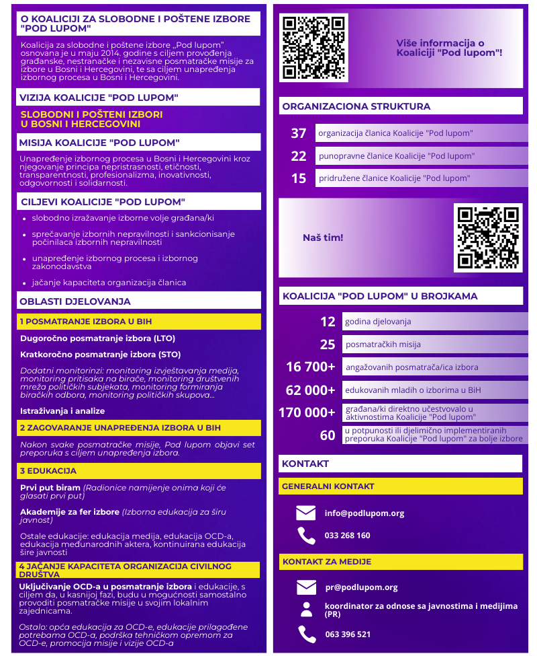
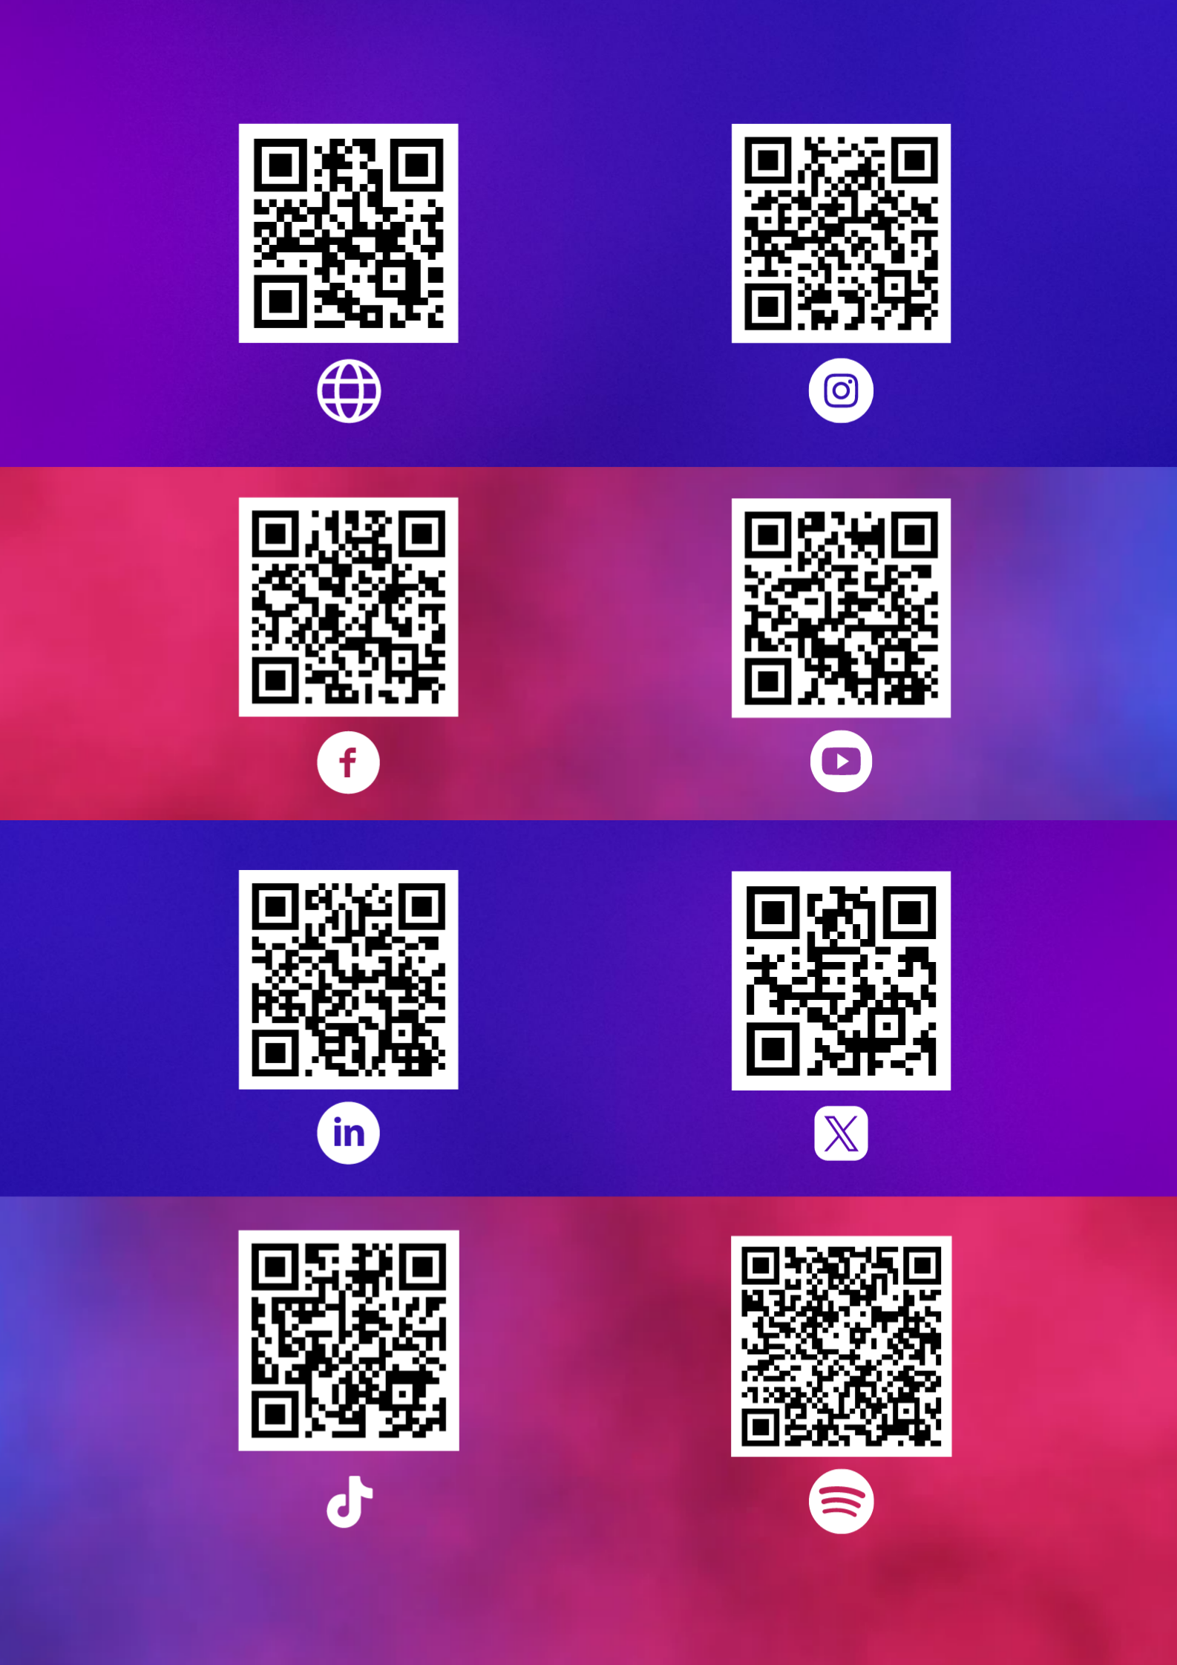


odustajanje od korištenja opreme, odugovlačenje glasanja, ulje ili naljepnice za otiske prstiju, navodi o masovnoj kupovini glasova, nekorištenje zaštitne fascikle i okretanje listića ka gore da član biračkog odbora vidi kako birač glas itd.

